U20220069 Rodrigo Mejia

Comandos pera iniciar el proyecto
cargo install tauri-cli
cargo tauri init --app-name password_generator --window-title "Generador de Contraseña"

cargo tauri dev

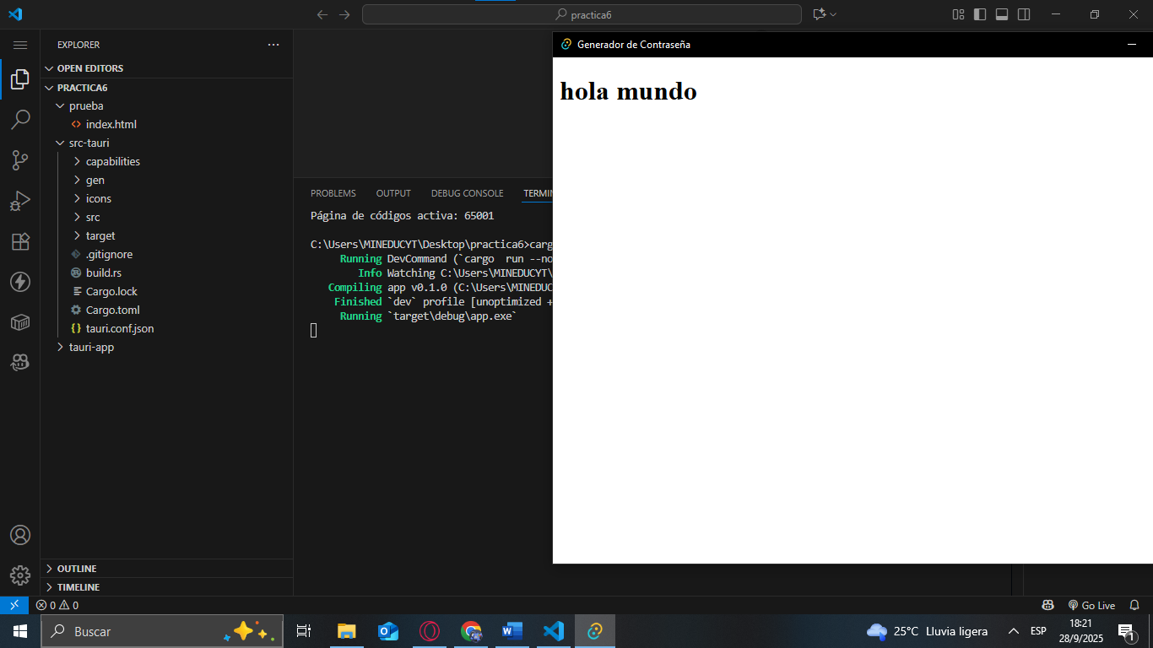

Proyect 2

npm create tauri-app

cd tauri_app
npm install

npm run tauri dev

